Khách hàng yêu cầu anh/chị phát triển một phần mềm quản lí cho thuê truyện ở một cửa hàng chuyên cho thuê truyện với mô tả như sau:

* + Cửa hàng có nhiều đầu truyện khác nhau. Mỗi đầu truyện có số lượng khác nhau và giá thuê khác nhau (giá thuê theo ngày).
  + Mỗi đầu truyện có thể được mượn bởi nhiều khách hàng khác nhau. Mỗi khách hàng mỗi lần mượn được mượn nhiều đầu truyện khác nhau.
  + Mỗi lần mượn, khách hàng được nhận một phiếu mượn. Trong đó, dòng đầu ghi tên khách hàng và ngày mượn. Thông tin mỗi đầu truyện mượn được ghi trên một dòng: tên, tác giả, nhà xuất bản, năm xuất bản, giá thuê. Dòng cuối cùng ghi số lượng đầu truyện mượn.
  + Khi trả truyện, khách hàng được nhận hóa đơn trả. Trong đó, dòng đầu ghi tên khách hàng

và ngày thanh toán. Thông tin mỗi đầu truyện trả được ghi trên một dòng: tên, tác giả, nhà xuất bản, năm xuất bản, ngày mượn, ngày trả, giá thuê, thành tiền. Nếu bị phạt thì có thêm cột số tiền phạt. Dòng cuối cùng ghi tổng số tiền thanh toán.

Anh/chị hãy thực hiện modul "***Khách hàng trả truyện và thanh toán***" với các bước sau đây: Khi KH đem truyện đến trả, NV chọn menu tìm danh sách truyện mượn theo tên KH → nhập tên KH+click tìm kiếm → hệ thống hiển thị danh sách các KH có tên vừa nhập → NV chọn tên KH đúng với thông tin KH hiện tại → hệ thống hiện lên danh sách các đầu truyện mà KH đó đang mượn, mỗi đầu truyện trên một dòng với đầy đủ thông tin về đầu truyện, ngày mượn, giá mượn, và số tiền thuê tính đến ngày đang trả, cột cuối cùng là ô tích chọn trả → NV click vào nút chọn trả cho các đầu truyện mà KH đem trả (có thể không trả hết 1 lần), nhập tình trạng sách và tiền phạt nếu có, cuối cùng click nút thanh toán → hệ thống hiện hóa đơn đầy đủ thông tin khách hàng + 1 bảng danh sách các đầu truyện trả như mô tả trên + dòng cuối là tổng số tiền trả → NV click xác nhận → hệ thống cập nhật vào CSDL.

1. Viết một scenario chuẩn cho use case này
2. Trích và vẽ biểu đồ các lớp thực thể liên quan của modul
3. Thiết kế tĩnh: thiết kế giao diện và vẽ biểu đồ lớp MVC chi tiết cho modul
4. Thiết kế động: vẽ biểu đồ tuần tự mô tả tuần tự hoạt động của modul
5. Viết một test case chuẩn cho modul này

Câu 1: Viết một scenario chuẩn cho use case này

1.NV A chọn menu tìm danh sách truyện mượn theo tên KH + nhập tên KH+click tìm kiếm

2.Hệ thống hiển thị danh sách các KH có tên vừa nhập

3. NV chọn tên KH đúng với thông tin KH hiện tại

4. hệ thống hiện lên danh sách các đầu truyện mà KH đó đang mượn, mỗi đầu truyện trên một dòng với đầy đủ thông tin về đầu truyện, ngày mượn, giá mượn, và số tiền thuê tính đến ngày đang trả, cột cuối cùng là ô tích chọn trả

5. NV click vào nút chọn trả cho các đầu truyện mà KH đem trả (có thể không trả hết 1 lần), nhập tình trạng sách và tiền phạt nếu có, cuối cùng click nút thanh toán

6. hệ thống hiện hóa đơn đầy đủ thông tin khách hàng + 1 bảng danh sách các đầu truyện trả như mô tả trên + dòng cuối là tổng số tiền trả

7. NV click xác nhận

8. hệ thống cập nhật vào CSDL

Ngoại lệ

1.NV A chọn menu tìm danh sách truyện mượn theo tên KH + nhập tên KH+click tìm kiếm

1.1.Hệ thống không hiển thị danh sách các KH có tên vừa nhập

3. NV chọn tên KH đúng với thông tin KH hiện tại

3.1. hệ thống không hiện lên danh sách các đầu truyện mà KH đó đang mượn, mỗi đầu truyện trên một dòng với đầy đủ thông tin về đầu truyện, ngày mượn, giá mượn, và số tiền thuê tính đến ngày đang trả, cột cuối cùng là ô tích chọn trả

5. NV click vào nút chọn trả cho các đầu truyện mà KH đem trả (có thể không trả hết 1 lần), nhập tình trạng sách và tiền phạt nếu có, cuối cùng click nút thanh toán

5.1 hệ thống hiện hóa đơn đầy đủ thông tin khách hàng + 1 bảng danh sách các đầu truyện trả như mô tả trên + dòng cuối là tổng số tiền trả

7. NV click xác nhận

7.1.hệ thống báo lỗi

Câu 2

Anh/chị hãy thực hiện modul "***Khách hàng trả truyện và thanh toán***" với các bước sau đây: Khi KH đem truyện đến trả, NV chọn menu tìm danh sách truyện mượn theo tên KH → nhập tên KH+click tìm kiếm → hệ thống hiển thị danh sách các KH có tên vừa nhập → NV chọn tên KH đúng với thông tin KH hiện tại → hệ thống hiện lên danh sách các đầu truyện mà KH đó đang mượn, mỗi đầu truyện trên một dòng với đầy đủ thông tin về đầu truyện, ngày mượn, giá mượn, và số tiền thuê tính đến ngày đang trả, cột cuối cùng là ô tích chọn trả → NV click vào nút chọn trả cho các đầu truyện mà KH đem trả (có thể không trả hết 1 lần), nhập tình trạng sách và tiền phạt nếu có, cuối cùng click nút thanh toán → hệ thống hiện hóa đơn đầy đủ thông tin khách hàng + 1 bảng danh sách các đầu truyện trả như mô tả trên + dòng cuối là tổng số tiền trả → NV click xác nhận → hệ thống cập nhật vào CSDL.

Lọc danh từ : Hóa đơn : quan trọng vì module hóa đơn

Nv, phiếu mượn ,kh, truyện

-Nv : idNV, hoTen , sdt , diaChi

-KH : idKH , hoten , sdt, diaChi

-PhieuMuon : idPhieu, idTruyen,ngayMuon, giaThue

-HoaDon: idNV, idKH, idTruyen, tinhTrang , tienPhat

-Truyen : idTruyen , tenTruyen

*Mối quan hệ :

NV – phieuMuon : 1-n

Kh – phieuMuon : 1-n

phieuMuon - Truyen : 1-n

PhieuMuon – HoaDon: 1-n

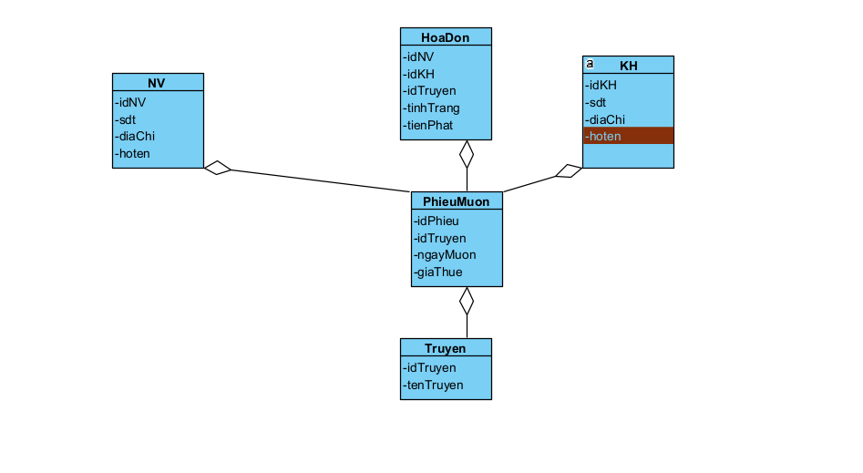

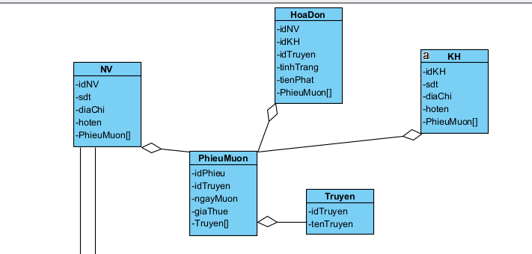

Câu 3 :

MVC

Tao không biết Hóa đơn là attribute hay operator

Th1 : attribute : labelHoaDon : label

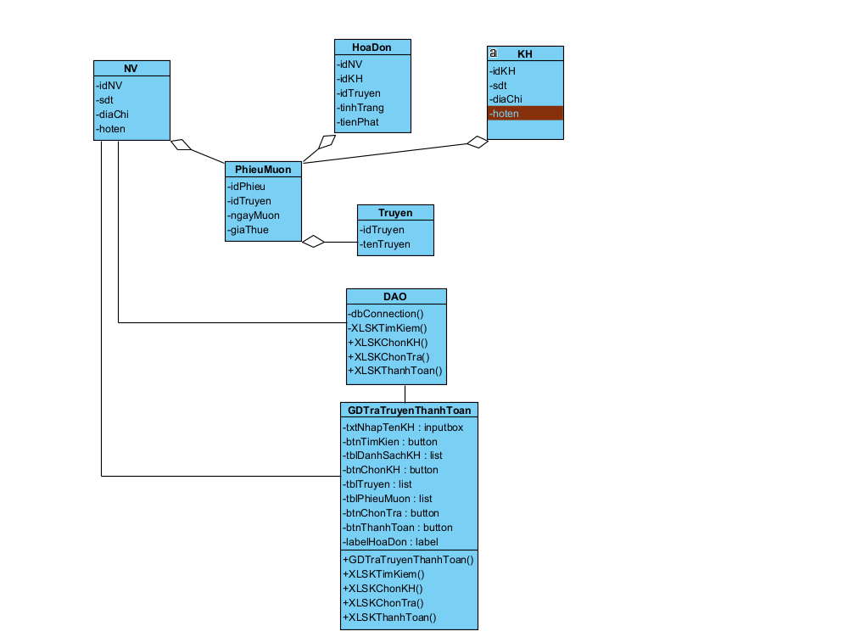

Th2 : nó là operator : GDHoaDOn()

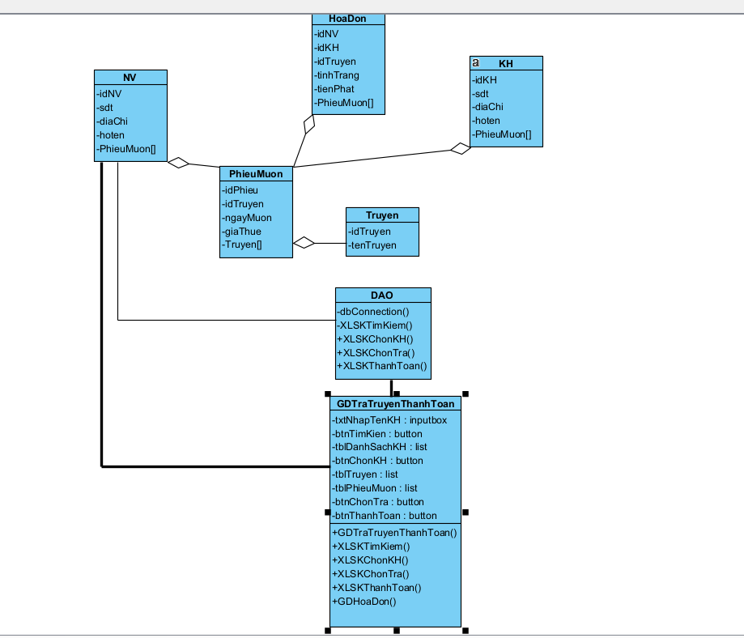

Câu 4 : sequence

